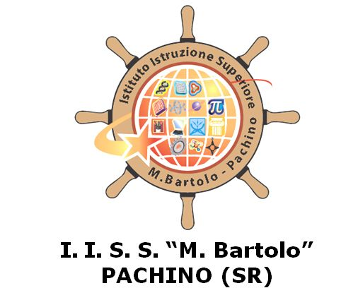

PROGRAMMA SVOLTO
MODULI RELATIVI ALLE COMPETENZE STCW

ISTITUTO : Istituto Istruzione Superiore “M. Bartolo” – Pachino
INDIRIZZO: Trasporti e Logistica
ARTICOLAZIONE: Conduzione Del Mezzo
OPZIONE: Conduzione Del Mezzo Navale

CLASSE: --- A.S.2017/2018
DISCIPLINA: ---
Numero di ore settimanali | ---
Numero di ore annuali previste | ---
Numero di ore annuali svolte --- | Curriculari | ---
Numero di ore annuali svolte --- | Attività varie | ---

INSEGNANTI:
Prof. -- -- ___________________
(firma)
Prof. -- --- ___________________
(firma)
ALUNNI: __________________ ___________________ ___________________
(firma) (firma) (firma)
Pachino, / /
 | Tavola delle Competenze previste dalla Regola A-II/1 – STCW 95 Amended Manila 2010
Funzione | Competenza | Descrizione
Navigazione a Livello Operativo | I | Pianifica e dirige una traversata e determina la posizione
Navigazione a Livello Operativo | II | Mantiene una sicura guardia di navigazione
Navigazione a Livello Operativo | III | Uso del radar e ARPA per mantenere la sicurezza della navigazione
Navigazione a Livello Operativo | IV | Uso dell’ECDIS per mantenere la sicurezza della navigazione
Navigazione a Livello Operativo | V | Risponde alle emergenze
Navigazione a Livello Operativo | VI | Risponde a un segnale di pericolo in mare
Navigazione a Livello Operativo | VII | Usa l’IMO Standard Marine Communication Phrases e usa l’Inglese nella forma scritta e orale
Navigazione a Livello Operativo | VIII | Trasmette e riceve informazioni mediante segnali ottici
Navigazione a Livello Operativo | IX | Manovra la nave
Maneggio e stivaggio del carico a livello operativo | X | Monitora la caricazione, lo stivaggio, il rizzaggio, cura durante il viaggio e sbarco del carico
Maneggio e stivaggio del carico a livello operativo | XI | Ispeziona e riferisce i difetti e i danni agli spazi di carico, boccaporte e casse di zavorra
Controllo dell’operatività della nave e cura delle persone a bordo a livello operativo | XII | Assicura la conformità con i requisiti della prevenzione dell’inquinamento
 | XIII | Mantenere le condizioni di navigabilità (seaworthiness) della nave
 | XIV | Previene, controlla e combatte gli incendi a bordo
 | XV | Aziona (operate) i mezzi di salvataggio
 | XVI | Applica il pronto soccorso sanitario (medical first aid) a bordo della nave
 | XVII | Controlla la conformità con i requisiti legislativi
 | XVIII | Applicazione delle abilità (skills) di comando (leadership) e lavoro di squadra (team working)
 | XIX | Contribuisce alla sicurezza del personale e della nave

MODULO N. 1 –
Funzione:
- Navigazione a livello operativo
- Controllo dell’operatività della nave e cura delle persone a bordo a livello operativo

Competenza (rif. STCW 95 Emended 2010)
II, XIV

Competenza LL GG
Controllare e gestire il funzionamento dei diversi componenti di uno specifico mezzo di trasporto

UD. 1-

PROGRAMMA NON SVOLTO
RISPETTO ALLA PROGRAMMAZIONE
E DA SVOLGERE NELL’A.S. SUCCESSIVO
(PER CLASSI III E IV)

MOTIVAZIONI:

